OLED 的无源驱动技术研究（二）
来源：电子爱好者博客
3 预充电技术
OLED是电流控制的器件，它的亮度和电流通过的平均时间成比例，当电流未到OLED的发光阈值前，器件的发光亮度很小，当电流达到其发光阈值后，OLED会随着电流增加发光强度增大。一个OLED单元可以简化成一个LED和一个20~30 PF的寄生电容并联，如图3所示，要使OLED发光，电流源首先要将电容充电到OLED的发光电压，则充电时间会比较长，响应时间会比较慢。因此，可以在电流源驱动电路中加入预充电电路，先对其电容预充电到预先计算的电压，该电压略小于其阈值电压VTH,后再用准确的恒流源来驱动，从而提高其电光响应速度。
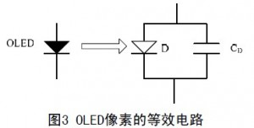

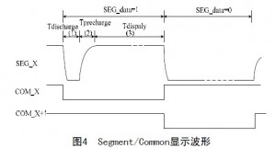
由图4所示波形可以看出，在一个扫描周期内，Common为低电平，Segment经历3个阶段分别为：
discharge、precharge、display,这3个阶段原理图如图5所示。

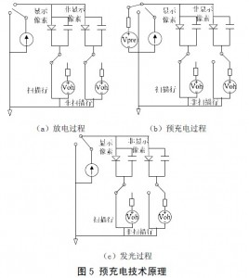
理论上在一个扫描周期内，首先是precharge动作，然后是display动作，其次是discharge动作。
但是从图4所示的Segment和Commmon显示波形中可以看出，在实际应用的一个扫描周期内，首先是discharge动作，然后是precharge动作，其次是display动作，原因是由于屏的制作工艺和相邻的行列电极之间的漏电使相邻像素电容上存有部分电荷，当下一个扫描周期开始时，直接充电，会使CD 两端电压超过PMOLED的阈值电压，导致电流源不能准确控制其发光亮度。所以在一个扫描周期内，首先将CD 两端电压放掉，再充电置阈值电压以下，后用准确的电流源控制其发光亮度，提高其显示对比度。
当行扫描开始后，先采用图5(a)所示电路对 CD放电，行列驱动电路均接地，使电容两端电压为零。
放电结束后，利用图5(b)所示电路对CD 充电，充电过程中，行驱动电路接地，列驱动电路接充电电压PRE V .
预充电结束后，利用图5(c)所示电路进入发光阶段，此时扫描行的CD两端电压为PRE V (接近OLED阈值电压)，行驱动电路接地，列驱动电路接恒流源，这样在很大程度上减少了电流源对电容的充电时间;非扫描行驱动电路接高电平VOH,流过PMOLED的电流为I,CD 两端电压为VCS,VCS-VOH小于OLED的阈值电压，使半选像素点处于截止状态。
4 交叉效应的形成和抑制
OLED是电流型发光器件，从无源驱动内部等效电路结构中，如图6所示。可以看出在OLED驱动电路等效结构中所有行像素都使用同一行电极，并且所有列像素也都使用同一列电极。这样会使被选中像素的相邻像素由于电流的注入而发出微弱的光;除此之外，由于屏的功能膜是直接连接在一起的，相邻的行列电极之间的漏电都会使相邻像素电容存储一定电荷，当电荷积累到OLED发光阈值时就会使相邻的非选通像素发光，造成显示时交叉效应现象的产生。

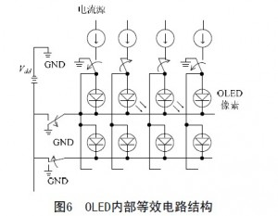
通过对图6电路结构的分析得出，OLED的行电极和列电极都是良导体，电极分布电阻远小于电极间的漏电电阻，因此电势均匀分布在每根电极上。由于OLED本身作为有机物构成的具有单向导电性的发光二极管，当列电极电势与行电极电势之间的电势差大于OLED的阈值电压时(如表1所示，表1中VTH为OLED的阈值电压)，被选中的OLED才会发光。所以给被选中的行电极接地，选中列的电极上接高，并且保证列电极和行电极之间的压差要大于等于OLED的阈值电压，这样被选通像素就会处于正向电压作用下而发光，反之，给非选中行的电极上接高电压VDD,非选中列电极上接地，这样非中像素处于反向电压的抑制作用下而不发光，从而有效的解决了交叉效应。
5 结语
首先，分析了无源OLED 器件的驱动特点， 由于OLED是电流型器件， 如用恒压源驱动， 由于OLED屏制造工艺的问题使行、列电极上电极电阻不一致，会使屏上各个位置的OLED单元流经的电流不一致，从而影响显示亮度的均匀性，由OLED的伏安特性曲线可以得出即使电压的变换很小也会导致电流的较大波动，而电流源与发光亮度呈现良好的线性关系，故采用电流源驱动。并且为了提高其电光响应速度，达到更好的显示效果，进而提出了预充电技术。
其次，分析了交叉效应产生的原因，根据OLED等效电路结构和制作工艺上的限制以及其单向导电性的特性，采取反向电压抑制法，使非选中像素在反向电压的作用下处于截止状态，从而有效的解决了交叉效应现象对显示的影响。

